Ugo D’UGO

LË TRASCURZIË DË ZË MARIA LARUSCIULELLA
e
LË CUNTË DË TATONË

popolana seria che la lenga longa e ru nase cchiù luonghe
“annanto al qualo” nen passe na mosca
( satire e racconti )

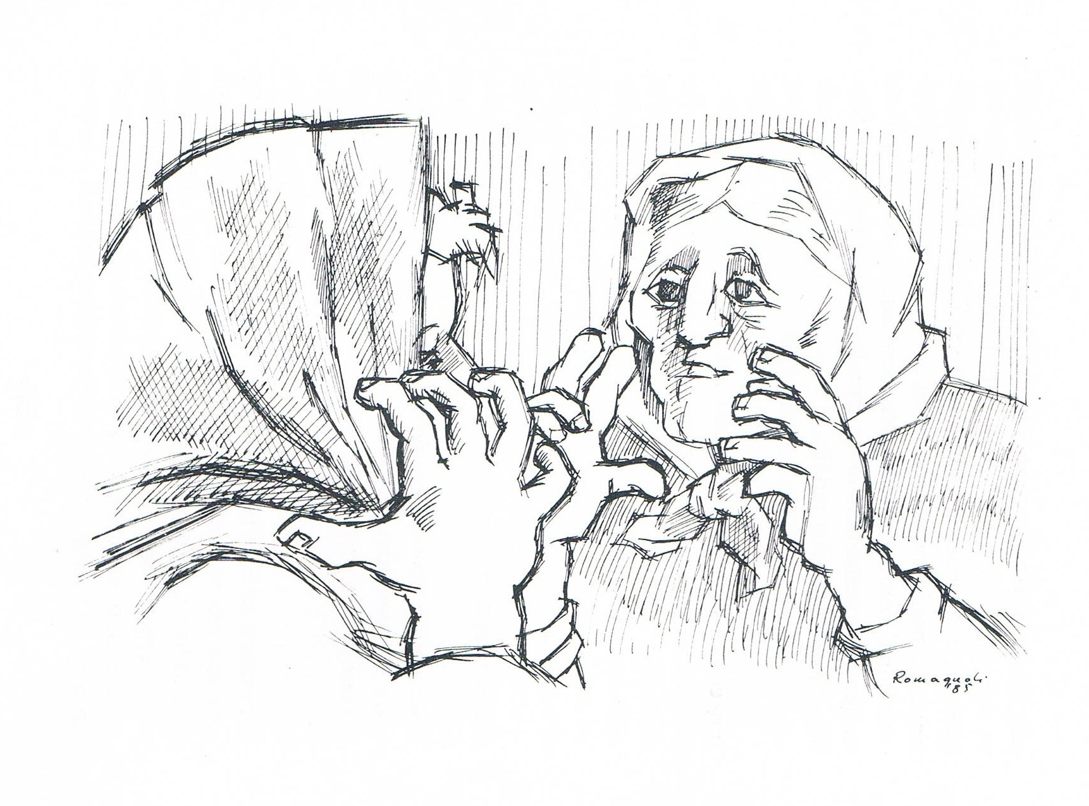

Disegno di Piero Romagnoli: Viasù…

In parte già pubblicati nel 1985 per i tipi Grafedit

